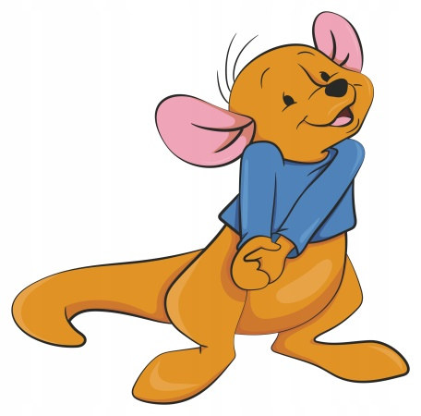

MALEŃSTWA grupa 3-latków

Tematyka realizowana w lutym:

- W KOSMOSIE

- zapoznanie dzieci z pojęciami: kosmos, gwiazdy - rozszerzanie słownika czynnego dzieci o nowe słowa;
- wykonanie pracy plastycznej z wykorzystaniem rosnących farb - rozbudzanie inwencji twórczej dzieci;
- zwrócenie uwagi dzieci na inność ludzi - wdrażanie do przejawiania tolerancji w stosunku do innych ludzi.

- KAŻDY LUBI KARNAWAŁ

- zabawa karnowałowa - czerpanie radości ze wspólnych zabaw, integracja społeczności przedszkolnej;
- tworzenie par, utrwalenie pojęcia ,,para”;
- swobodne wypowiedzi dzieci na podany temat - wdrażanie do wielozdaniowych wypowiedzi na określony temat.

- W LODOWEJ KRAINIE

- swobodne wypowiedzi dzieci w oparciu o ilustrację - zapoznanie z krajobrazem śnieżnych krain;
- doskonalenie umiejętności tworzenia par;
- poznanie zwierząt polarnych.

- BAŚNIE I BAJKI

- uwrażliwienie dzieci na potrzeby innych w oparciu o wysłuchane bajki;
- wykonanie collage, zapoznanie z nową formą wykonywania prac plastycznych;
- zagadki matematyczne - rozwijanie logicznego myślenia.



Piosenka, którą nasze dzieci śpiewają :

„Kosmiczna załoga”
https://www.youtube.com/watch?v=kt0bKJUG3kc&list=RDkt0bKJUG3kc&start_radio=1

Ref. Kosmiczna załoga,
Do startu gotowa.
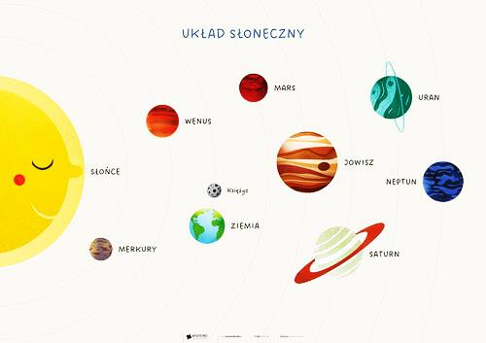
Rakieta się trzęsie,
Trzy, dwa, jeden, zero - start!

1. Już silniki odpalone,
Ogniem zieją w każdą stronę.
Zaraz w Kosmos polecimy,
Gwiazd tysiące zobaczymy.

Ref. Kosmiczna załoga...

2. Drży rakieta, hałasuje
Za minutę wystartuje.
Po orbicie naszej Ziemi,
Tak jak statkiem popłyniemy.

Ref. Kosmiczna załoga...

3. Kombinezon astronauty,
Ma z nas każdy - to nie żarty.
Chcemy zwiedzić planet wiele,
Sprawdzić co się na nich dzieje.

Ref. Kosmiczna załoga…

Wiersz, którego nasze dzieci się uczą:

„Pingwinia rymowanka”

Dwa pingwiny się spotkały,
skrzydełkami pomachały.
Razem głośno zaklaskały
i dziobkami postukały.
Jeden bok, drugi bok
i do tyłu duży skok.
Kuper w tył, skrzydła klap,
i za ostry dziobek złap.
Nóżka ślizg, druga też,

kucnij i na brzuchu leż.

